**Java Web开发**

**实验四**

**作业报告**

|  |  |
| --- | --- |
| 学 院 | 计算机 |
| 所在系 班 级 | 2017软件工程系9班 |
| 学 号 姓 名 | 10171421钟质昌 |
| 指 导 教 师 | 罗永升 |
| 完 成 时 间 | 2019年4月- |

**实验四 请求与响应——自动跳转**

实验目标：

1、进一步熟练Servlet中的请求对象的使用；

2、学会在Servlet中两种自动跳转：请求转发和重定向；

3、学习使用请求对象上传文件、存储数据；

实验内容：

1. 将实验三的三题进行改写，在Servlet控制器中获取信息，验证后根据具体情况跳转到对应页面，成功请求转发到成功页面，否则重定向跳转到失败页面（可将动态验证码添加在页面上）

* 登录页面，提交用户名、密码及身份

改写一：支持中文，确保两种表单提交方式（get、post）都支持中文，另外对程序的空对象情况进行处理。

改写二：比如登录页面除了之前的用户名、密码另外再加上所在专业（计算机、软件工程及网络工程，单选框或下拉列表框皆可），登录成功后根据身份进行跳转，进入对应的页面，页面需显示****专业学号姓名。登录失败转向失败页面，并进行报错！

* 猜数功能，猜错猜对及输入不正确的情况分别处理
* 注册功能、发帖功能等皆可

1. 文件上传（选做）

利用Servlet中的Part接口实现文件的上传（可附加在第1题）中。

实验报告：

将两题完成的截图及关键代码提交。

# 分析与设计

1将注册信息写到本地磁盘中

2根据账号密码登录并获取本地磁盘中的学生信息保存于网站的session内

3登录成功后读取session内信息并显示

# 关键源码（部分）

1将注册信息写入本地磁盘

**private** **void** createUserData(String email, String username, String password,String num,String name,String major)

**throws** IOException {

File userhome = **new** File(USERS + "/" + username);

userhome.mkdirs();

BufferedWriter writer = **new** BufferedWriter(**new** FileWriter(userhome

+ "/profile"));

writer.write(email+"\t"+password+"\t"+major+"\t"+num+"\t"+name);

writer.close();

}

2验证密码及验证码

if (da.checklogin(username, password) && text.equals(code))

3获取本地磁盘学生信息并储存在session内然后在member中读取

String M=getStudentMNN(username);

String[] MNN=M.split("\t");

request.getSession().setAttribute("username", username);

request.getSession().setAttribute("major", MNN[0]);

request.getSession().setAttribute("num", MNN[1]);

request.getSession().setAttribute("name", MNN[2]);

读取 :

String major=(String) request.getSession().getAttribute("major");

String num=(String) request.getSession().getAttribute("num");

String name=(String) request.getSession().getAttribute("name");

# 运行效果图

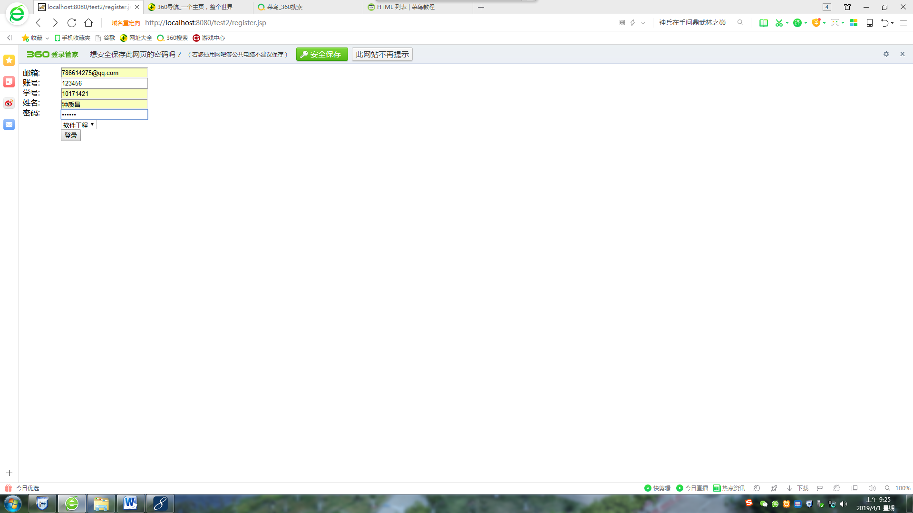

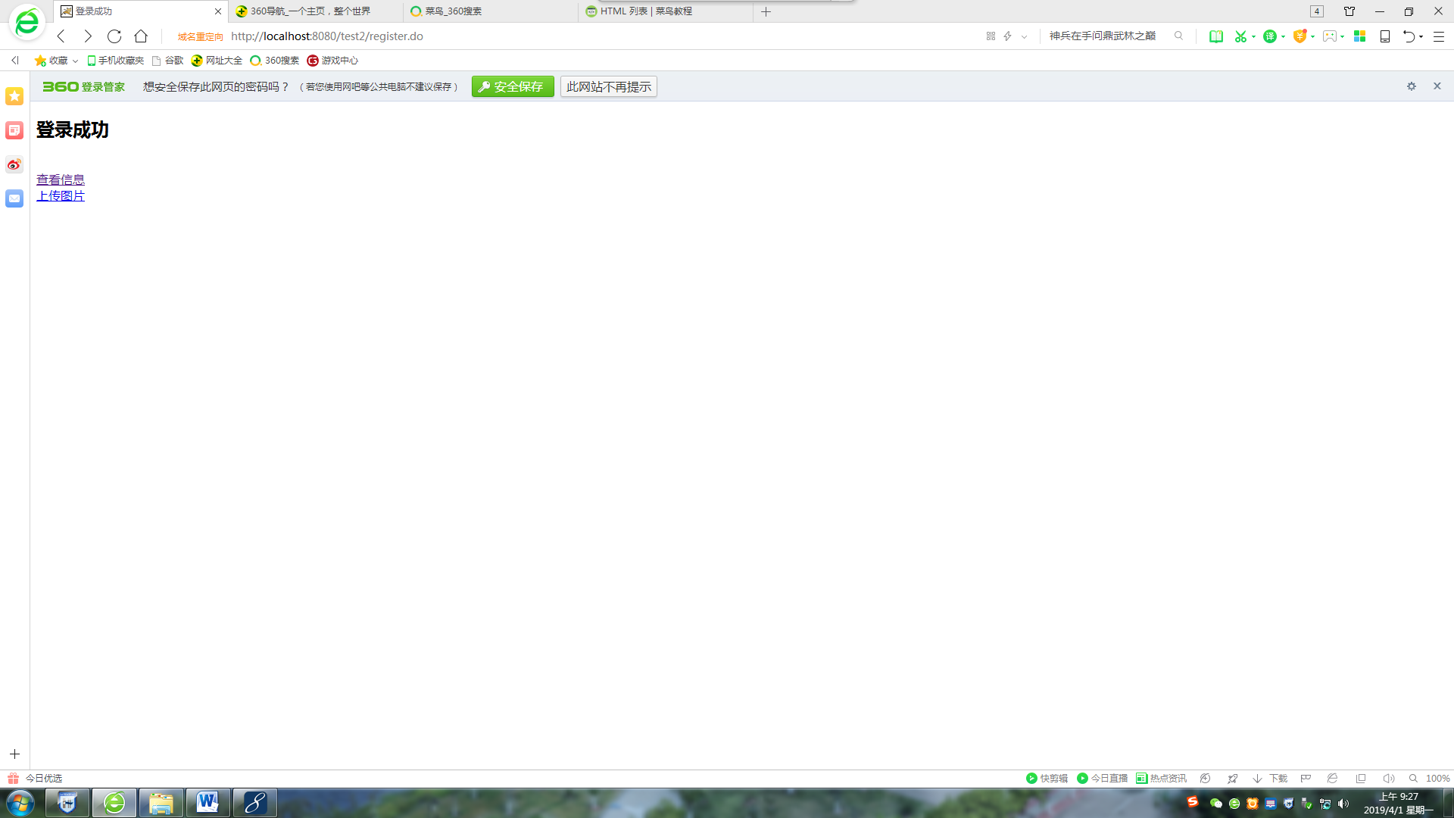

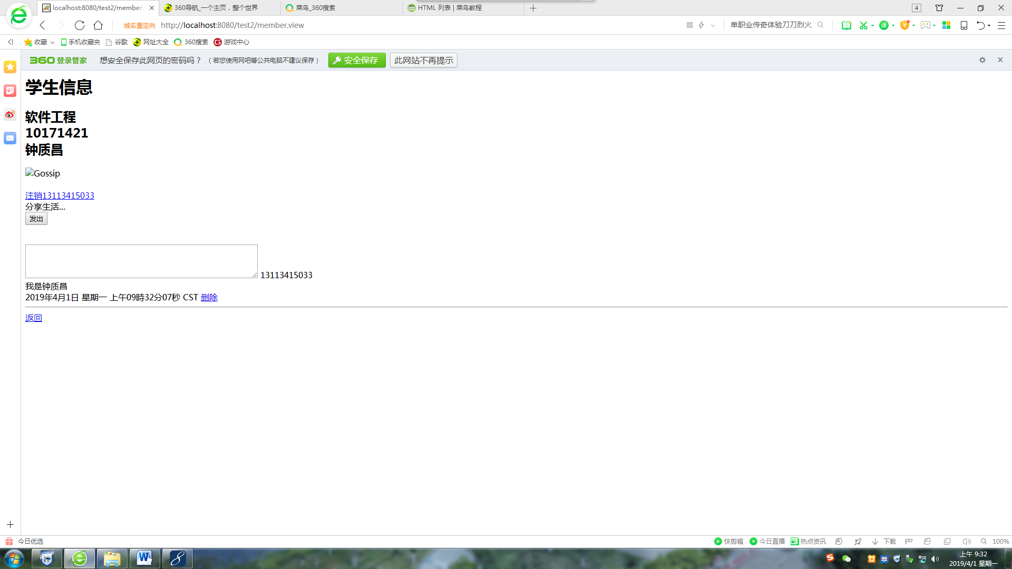

# 收获与问题

收获很多，初步了解request.getSession().setAttribute和request. setAttribute

区别，初步了解网站中参数的传递方法。